В ГСК Кубка памяти UA1DZ 2020 г.
от участника соревнований Евгения Валерьевича Кузнецова RK1AA

ПРОТЕСТ

В соревнованиях приняла участие радиостанция RA3Y. Результат RA3Y заявлен в подгруппе SINGLE-OP MIXED LOW, т. е. на RA3Y должно было использоваться передающее устройство с мощностью не более 100 ватт. Однако анализ силы сигнала по спотам RA3Y в сравнении с другими станциями 3-го района на сайте http://www.reversebeacon.net/analysis/ позволяет сделать выводы о том, что на радиостанции RA3Y допущено превышение мощности как минимум на диапазоне 80 м, в результате чего радиостанция RA3Y должна быть снята с зачета по п. 4.6.8.4 и 4.6.8.12.
Причины, по которым сделан такой вывод:
При сравнении с другими станциями 3-го района, заявленными в LOW POWER, на диапазоне 80 метров, споты других станций либо отсутствуют вообще, либо ниже по силе сигнала на 10 dB.
Например:
Споттер DR4W:
в сравнении с R3EC (SINGLE-OP CW LOW) спотов нет вообще против 7 спотов RA3Y,
в сравнении с RA3AN (SINGLE-OP CW LOW) сила сигнала в среднем более чем на 10 dB выше при примерно одинаковом количестве спотов.
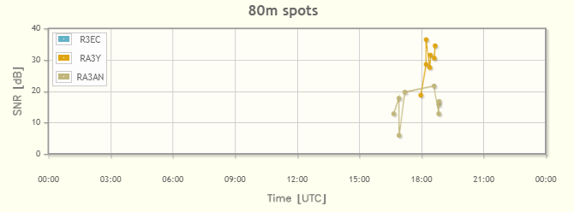

Споттер SE5E:
в сравнении с R3EC (SINGLE-OP CW LOW) спотов нет вообще против 3 спотов RA3Y,
в сравнении с RA3AN (SINGLE-OP CW LOW) сила сигнала в среднем более чем на 10 dB выше при одинаковом количестве спотов.
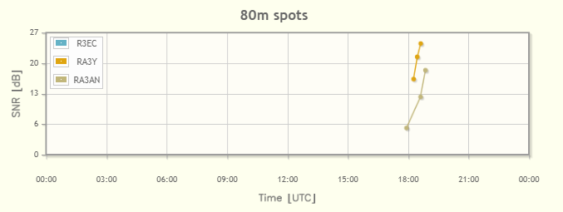
Споттер RU9CZD:
в сравнении с R3EC (SINGLE-OP CW LOW) спотов нет вообще против 3 спотов RA3Y,
в сравнении с RA3AN (SINGLE-OP CW LOW) сила сигнала в среднем примерно на 6-7 dB выше при одинаковом количестве спотов.
При этом в сравнении с RA5A (SINGLE-OP CW HIGH), сила сигнала RA3Y также выше.
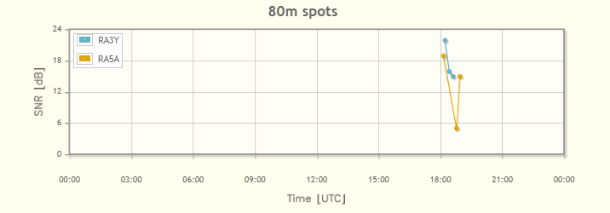
Споттер UA4M:
В сравнении с RA5A (SINGLE-OP CW HIGH), сила сигнала RA3Y примерно одинакова (хотя число спотов заметно меньше).
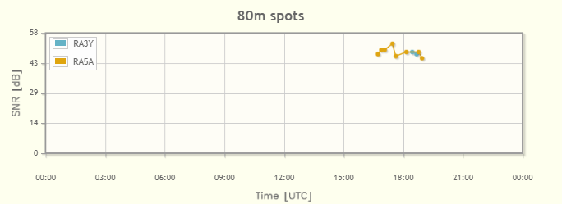
Споттер UY2RA:
В сравнении с RA5A (SINGLE-OP CW HIGH), сила сигнала RA3Y заметно больше (хотя число спотов меньше).
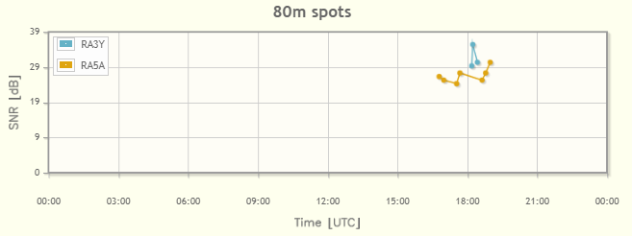

Споттер OL7M:
В сравнении с RA5A (SINGLE-OP CW HIGH) и RA5G (MULTI-OP), сила сигнала RA3Y примерно одинакова (хотя число спотов меньше).

Опровержением протеста может послужить подтверждение наличия у RA3Y высокоэффективного направленного АФУ на диапазоне 80 м.
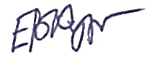
18 мая 2021 г. Е. В. Кузнецов

